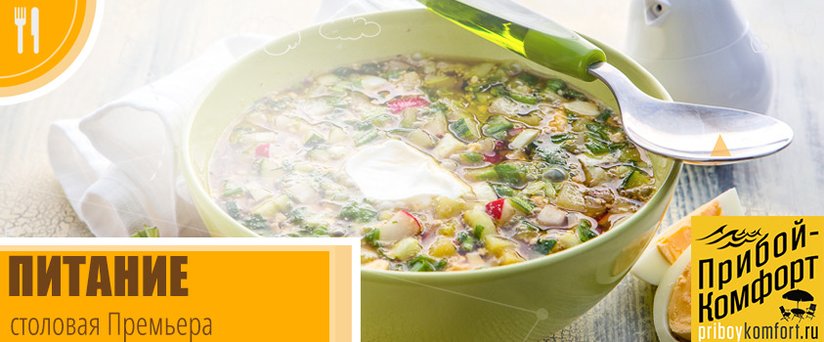

Завтрак
В стоимость проживания включен завтрак в столовой «Премьера».

ПРИМЕРНОЕ меню завтраков в столовой Премьера
Завтрак 1
- каша молочная
- омлет
- огурец
- хлеб
- булка
- чай / кофе / компот
Завтрак 2
- каша молочная
- макароны «по-флотски»
- салат с капустой
- хлеб
- масло
- джем
- чай / кофе / компот
Завтрак 3
- гречка
- тефтели мясные паровые
- творог
- хлеб
- чай / кофе / компот
Завтрак 4
- каша молочная
- яичница с колбасой
- булка
- хлеб
- чай / кофе / компот
Завтрак 5
- каша молочная
- яйцо вареное
- сырники
- хлеб
- чай / кофе / компот
Завтрак 6
- рис с овощами
- сарделька
- блин
- хлеб
- чай / кофе / компот
Завтрак 7
- каша молочная
- макароны с сыром
- помидор
- пирожок с фруктами
- хлеб
- чай / кофе / компот

Комплексное питание
Если есть необходимость в комплексном питании, то по вопросу организации обращайтесь к нашим администраторам. Они подберут вам варианты и помогут с организацией.
Организация комплексного питания в столовой «Премьера» возможна при организованной группе, количеством от 10 человек.

Ресторан «Антрекот»
Все отдыхающие, проживающие в отелях «Ассоль», «Colibri», «Ассоль плюс» получают скидку 10% на питание в ресторане «Антрекот». Скидка на бар не распространяется.

